Kemisk risikovurdering: Brug af rengøringsmidler

Genereret den: 24-02-2025

Risici: Dagligt arbejde med rengøringsmidler kan medføre irritation af hud, øjne og luftveje samt udvikling af eksem. Direkte kontakt med skrappe rengøringsmidler giver desuden risiko for ætsninger og alvorlige hudlidelser.

Generel beskyttelse: Ansatte, der arbejder med rengøring skal beskyttes mod at få rengøringsmidler på hud, i øjne og i luftveje. Det skal ske ved hensigtsmæssig tilrettelæggelse af arbejdet og brug af personlige værnemidler, fx handsker, briller og særligt arbejdstøj. Arbejdstilsynet anbefaler, at man altid bruger handsker ved vådt arbejde, da det udtørrer huden og øger risikoen for eksem.

Den kemiske risikovurdering herunder er baseret på de svar, I har givet i Arbejdstilsynets værktøj på at.dk: http://at.dk/arbejdsmiljoeproblemer/kemi/vaerktoej-til-kemisk-risikovurdering/brug-af-rengoeringsmidler/

Dokumentet består af 3 dele:

  - En produktliste med angivelse af anbefalet beskyttelse
  - Et udkast med Arbejdstilsynets vejledning og plads til jeres egne vurderinger
  - En tjekliste til brug for instruktion og tilsyn med arbejdets udførelse.

PRODUKTLISTE

Afkalkning og rengøring af fliser, porcelæn, toiletkummer og afløb

Glenta Surt Sanitetsrengøring ECO+
 | H319 - Forårsager alvorlig øjenirritation | 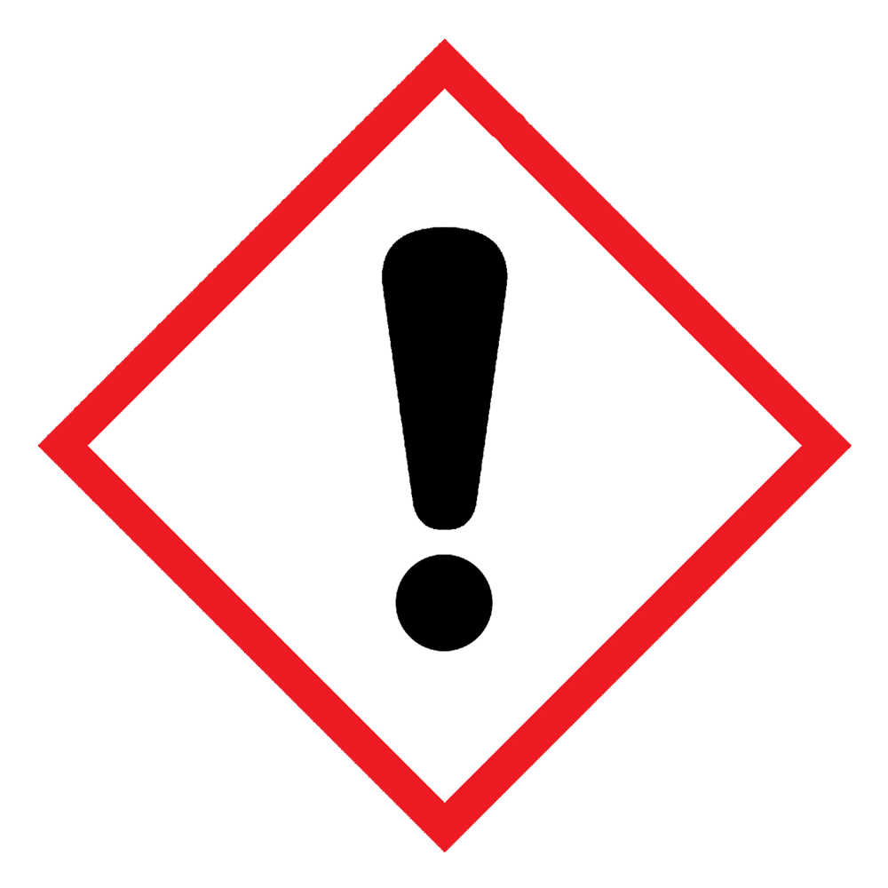
 | Opmærksomhedspunkter: | Anbefalet beskyttelse:
 | Vær opmærksom på risiko for:  - Stænk på hud og i øjne | 

ARBEJDSTILSYNETS VEJLEDNING OG JERES VURDERING

Substitution

Arbejdstilsynets vejledning:
I skal altid overveje, om I kan erstatte de produkter, I bruger, med nogle som er ufarlige, mindre farlige eller mindre generende. Det kaldes substitution.

I forhold til rengøring betyder det, at I skal minimere brugen af produkter, der forårsager svære ætsninger af huden og alvorlige øjenskader.

Jeres vurdering

Beskriv jeres overvejelser om substitution:

Risiko for stænk

Produkter: Glenta Surt Sanitetsrengøring ECO+
I har oplyst, at I håndterer flydende produkter på følgende måder:
  - Vi fortynder produktet med vand
Arbejdstilsynets vejledning:
Det er Arbejdstilsynets erfaring, at jeres håndtering af produkterne medfører risiko for stænk på hud eller i øjne. Samtidig er der tale om produkter, som er skadelige eller generende at få på huden eller i øjnene. I skal derfor overveje, om I kan håndtere produkterne på en måde, så I undgår risiko for stænk.

I skal bruge handsker og briller, når I arbejder med produkter, som er skadelige, medmindre I helt kan undgå risiko for stænk. Arbejdstilsynet anbefaler også, at I bruger handsker og briller, når I arbejder med produkter, som er generende, medmindre risikoen for at blive ramt af stænk er lille og sporadisk.

Nogle produkter, fx ovnrens, er så ætsende, at der kan være behov for at bruge særligt arbejdstøj for at beskytte mod risikoen for at få stænk på kroppen. Det skal fremgå af sikkerhedsdatabladets punkt 8, om der skal anvendes særligt arbejdstøj, fx beskyttelsesdragt.

Sådan kan I minimere risikoen for stænk:

  - Undgå brug af sprøjteflasker og især spraydåser.
  - Brug tragt, når produkter hældes på ny beholder.
  - Doser ved hjælp af dispenser eller doseringshætte.
  - Hæld forsigtigt fra kort afstand.

Jeres vurdering

Beskriv, hvad I gør for at minimere risikoen for stænk på hud og i øjne:
Skriv jeres begrundelse her, hvis I ikke følger anbefalingerne om beskyttelse:

Fortyndede rengøringsmidler

Produkter: Glenta Surt Sanitetsrengøring ECO+
I har oplyst, at I fortynder de nævnte produkter med vand før brug.

Arbejdstilsynets vejledning:
Det er Arbejdstilsynets erfaring, at de fleste rengøringsmidler, der fortyndes ca. 10 gange eller mere, ikke længere opfylder kravene til faremærkning. I skal sikre jer, at det også gælder for den fortynding, I arbejder med. Det er særlig vigtigt, hvis der er tale om ætsende produkter, eller de farlige stoffer indgår i en koncentration på 10 procent eller mere (se sikkerhedsdatabladets punkt 3.2).

Sikkerhedsdatabladets punkt 8 om personlige værnemidler kan indeholde retningslinjer for anbefalet beskyttelse ved arbejde med den brugsklare blanding. I kan også spørge leverandøren til råds.

Hvis I er i tvivl om fortyndingens farlighed, skal I beskytte jer på samme måde som ved arbejde med det ufortyndede produkt.

I skal altid vurdere muligheden for at begrænse langvarig eller hyppig hudkontakt med vand, da vådt arbejde medfører risiko for at udvikle eksem, fordi det udtørrer huden.

Hvis I ikke kan undgå vådt arbejde, anbefaler Arbejdstilsynet, at I bruger handsker.

Sådan kan I minimere vådt arbejde:

  - Brug gulvvaskemaskine, moppesystem eller andre redskaber med skaft.
  - Brug tørre klude i mikrofiber frem for opvredne klude.

Jeres vurdering

Vurder, om I – i alle situationer – fortynder jer ud af faremærkningen:
Beskriv, hvad I gør for at minimere vådt arbejde:

Vejledning om brug af handsker til rengøring

Arbejdstilsynets vejledning:
I skal altid bruge handsker, når det er nødvendigt, fx når I kan få ætsende produkter på hænderne eller har vådt arbejde. Men Arbejdstilsynet anbefaler, at I bruger handsker så kort tid som muligt, da det er generende og skadeligt for huden at bruge handsker en hel arbejdsdag.

Handsker til beskyttelse mod farlige rengøringsprodukter skal være mærket med kemi-ikonet. Mærket findes enten på handsken eller på emballagen.

Det er vigtigt, at I vælger handsker af et materiale, der er egnet til de rengøringsmidler, I bruger. Derudover skal de have en tykkelse og holdbarhed, der er passende, i forhold til hvor længe I har dem på, og hvor stort et slid, de bliver udsat for.

I kan se i sikkerhedsdatabladets punkt 8 om personlige værnemidler, hvilken type handsker der er egnet til det konkrete produkt. Det kan fx være engangshandsker af nitril- eller butylgummi. I kan også spørge jeres leverandør til råds om valg af handsker ud fra en beskrivelse af, hvordan I arbejder med produkterne.

Så snart en handske har været i kontakt med et kemisk produkt, påvirkes gummimaterialet, og de kemiske stoffer begynder at trænge igennem handsken. Derfor er det vigtigt, at I ikke genbruger handsker, der har været i kontakt med farlige kemikalier.

Bemærk, at fingerringe og lange negle medfører ekstra slid på handskerne.

Anbefalinger, der forebygger hudlidelser

  - Overvej, om arbejdet kan udføres ved hjælp af en maskine, fx ved gulvvask.
  - Brug altid handsker ved vådt arbejde.
  - Sørg for, at handskerne er rene og tørre indvendigt, brug evt. bomuldshandsker inderst.
  - Udskift handskerne, hvis der trænger rengøringsmiddel igennem.
  - Brug handsker i så kort tid som muligt.
  - Vask hænder i koldt vand.
  - Brug regelmæssigt en fed fugtighedscreme uden parfume.

NÆSTE SKRIDT

Ved hjælp af Arbejdstilsynets værktøj har I nu forholdt jer til de mest almindelige arbejdsmiljøproblemer ved brug af rengøringsmidler. I har muligvis også indarbejdet andre problemstillinger i den kemiske risikovurdering, som er særligt relevante på netop jeres arbejdsplads.

Hvis I gennem risikovurderingen har fået øje på risici i jeres arbejdsmiljø, er det nu I skal i gang med at forebygge dem. Men selv hvis risikovurderingen viser, at I har styr på det kemiske arbejdsmiljø, skal I føre tilsyn med udførelsen af arbejdet og jævnligt kontrollere, at beskyttelsen af de ansatte er god nok.

Som arbejdsgiver skal du også bruge risikovurderingen som grundlag, når du tilrettelægger arbejdet og instruerer de ansatte i forsvarlig brug af rengøringsmidler.

For at gøre det lettere for dig, har vi udarbejdet en tjekliste, som du kan bruge i opfølgningen på den kemiske risikovurdering. Tjeklisten kommer omkring områder som forebyggelse efter STOP-princippet, instruktion af de ansatte, tilsyn med arbejdets udførelse, kontrol af beskyttelsens effektivitet og inddragelse af AMO. Du finder Arbejdsgiverens tjekliste i bunden af dette dokument.

Vi har også samlet en række links til brug for jeres videre arbejde med den kemiske risikovurdering af brug af rengøringsmidler. Her er links til regler, vejledninger fra både Arbejdstilsynet og BFA’er samt materialer af mere praktisk karakter, fx skabeloner til instruktionsskemaer:
http://at.dk/arbejdsmiljoeproblemer/kemi/vaerktoej-til-kemisk-risikovurdering/kr-links-rengoering/

Den kemiske risikovurdering skal revideres løbende, som et led i APV-arbejdet og hver gang, der sker ændringer i arbejdet, som påvirker det kemiske arbejdsmiljø. Den kemiske risikovurdering skal som minimum revideres hvert 3. år.

ARBEJDSGIVERENS TJEKLISTE: Brug af rengøringsmidler

Tjekliste til opfølgning på den kemiske risikovurdering, herunder instruktion af de ansatte og tilsyn med arbejdets udførelse.

Vi følger STOP-princippet i vores forebyggelse:
(Substitution – Tekniske foranstaltninger – Organisatoriske foranstaltninger – Personlige værnemidler)

  - Vi erstatter farlige produkter – fx med klor – med mindre farlige produkter.
  - Vi minimerer vådt arbejde ved at bruge tekniske hjælpemidler, fx gulvvaskemaskiner.
  - Vi undgår så vidt muligt brug af sprøjteflasker og især spraydåser.
  - Vi bruger egnede personlige værnemidler, fx handsker og beskyttelsesbriller.
Vi oplærer og instruerer alle der gør rent i:
  - Hvilke sundhedsskader der kan opstå, fx hudlidelser og astma.
  - Hvordan rengøringsmidler håndteres, bruges og opbevares forsvarligt.
  - Særlige regler for unges og gravides brug af rengøringsmidler.
  - Hvordan handsker mv. bruges korrekt.
  - Relevant førstehjælp, hvis uheldet er ude, fx brug af øjenskylleflasker.

Vi sørger for, at de ansatte har adgang til relevant information, fx:
  - Produktliste og sikkerhedsdatablade.
  - Resultatet af den kemiske risikovurdering.

Vi fører tilsyn med, at de ansatte udfører rengøringsarbejdet forsvarligt:
  - Vi sikrer os, at de ansatte bruger de udleverede handsker mv. korrekt.
  - Vi påtaler og retter eventuelle fejl og mangler i måden, de ansatte udfører arbejdet på.
  - Vi gentager instruktionen, hvis vi vurderer, den har været utilstrækkelig.

Vi kontrollerer, at beskyttelsesforanstaltningerne er tilstrækkelige:
  - Vi undersøger, om vi overholder grænseværdierne, hvis vi er i tvivl.
  - Vi tilbyder de ansatte arbejdsmedicinske undersøgelser, hvis det er relevant.

Vi inddrager arbejdsmiljøorganisationen (AMO) i den kemiske risikovurdering:
  - AMO er med i hele processen – lige fra planlægning til gennemførelse og opfølgning.

